Description de l’application :

# Ergonomie générale :

L’application sera découpée en quatre zones plus une carte en arrière plan :

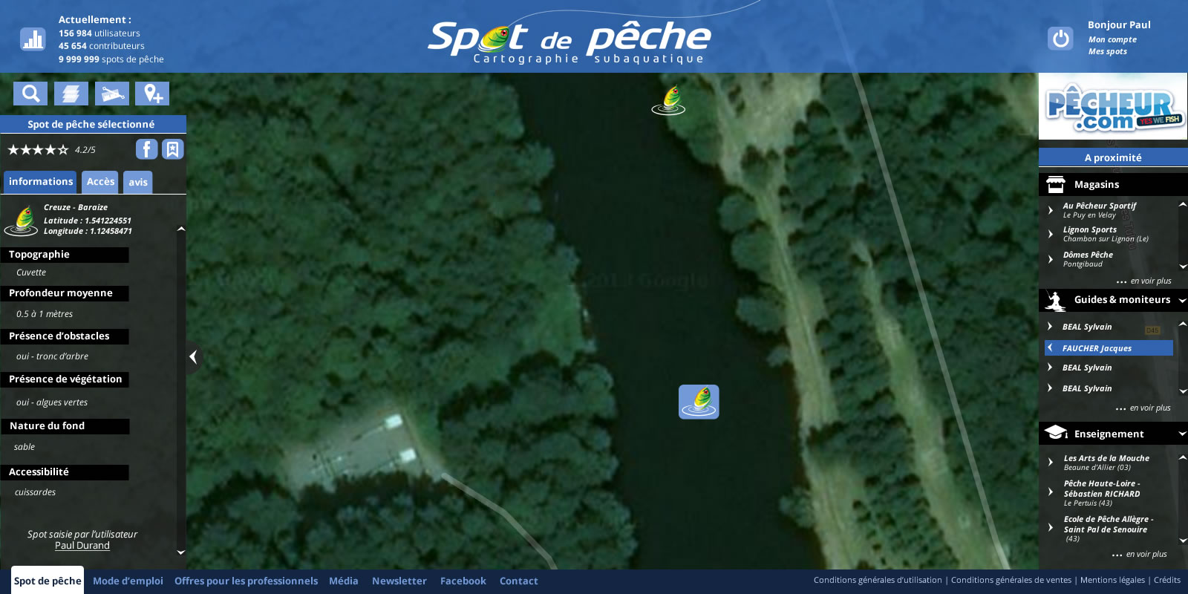

ZONE 1



ZONE 4

ZONE 3

ZONE 2

* Zone 1 : bandeau haut avec les statistiques, le logo, le menu utilisateur et le « menu application » (recherche, calque et légende, outils, ajouter un point).

Détail du menu le « menu application »

Ajouter un point

Recherche

Outils

Calque et légende

* Zone 2 : cette zone sera composé d’un panneau pouvant être caché. Le contenu du panneau variera en fonction des actions de l’internaute.
* Zone 3 : présentation des informations sponsorisées.
* Zone 4 : menu avec accès à d’autre page utile du site.

# Fonctionnement général :

Chaque option du menu application et de la zone 3 viendra modifier la zone 2. La zone 2 sera en quelque sorte une zone de travail de recherche et d’information.

Exemple :



Au clic sur un point

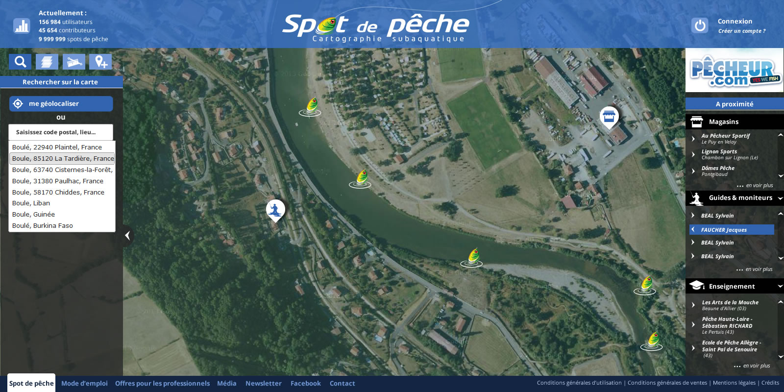

Au clic sur « recherche »

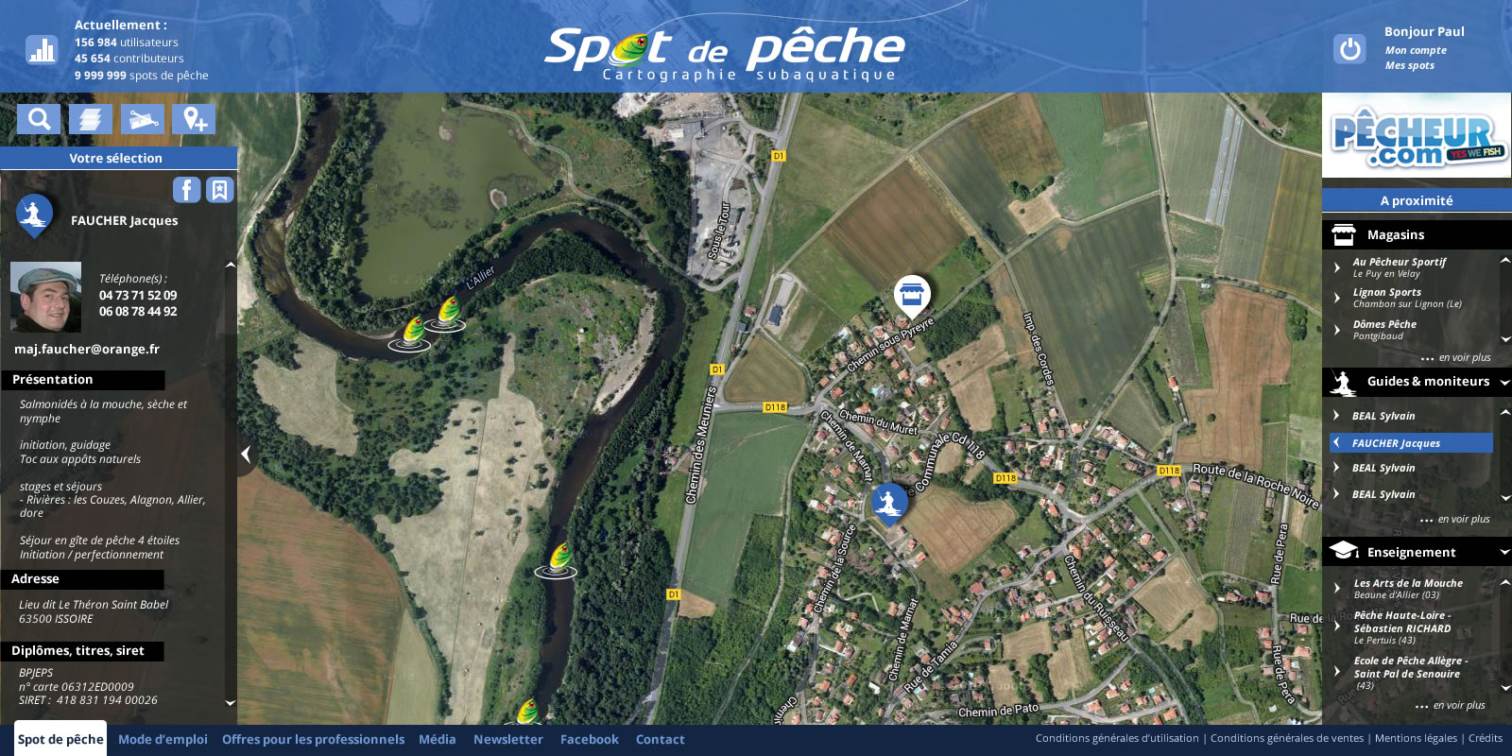

Au clic sur un guide de pêche

Description des éléments :

# Définition :

Afin d’utiliser un vocabulaire commun, voici une liste de définitions :

Un **point** : un point géolocalisé par coordonnées gps (longitude et latitude)

Une **zone** : une zone géolocalisé avec un fichier kml

Un **élément géolocalisé** : un élément contenant toutes les informations d’une zone ou d’un point

Un **internaute** : un internaute  du site disposant ou non d’un compte

Un **utilisateur** : un internaute disposant d’un compte

Information, point ou zone **sponsorisé** : toutes informations résultant d’une transaction financière

# Les spots de pêche

## Description de spot de pêche :

Un élément géolocalisé sera de type « point » (coordonnées gps) ou « zone » (fichier kml). Chaque élément aura un certain nombre de caractéristiques :

* La topographie (choix multiple)
* La profondeur moyenne (choix multiple)
* La présence d’obstacles (choix multiple)
* La présence de végétation (choix multiple)
* La nature du fond (choix multiple)
* L’accessibilité (choix multiple, à pied, bateau …)
* L’accès au lieu (texte)

En plus de caractéristiques, chaque élément sera associé à une commune, et un département. Ce rajout permettra une recherche des points plus rapide (cf recherche par commune).

Chaque élément disposera de commentaires, ces commentaires pourront être soumis à validation et à modération. Un système de « report » sera en place. Un utilisateur devra être connecté pour faire un commentaire.

Chaque élément disposera d’une note de 1 à 5. Un utilisateur devra être connecté pour donner une note.

Chaque élément sera associé à un utilisateur.

Un point pourra être associé à un calque.

Un type de pointeur (image du pointeur) sera associé à chaque élément de type point.

Chaque élément disposera d’une description et d’un titre (optionnel).

Attention, tous les éléments ne sont pas forcement des spots de pêche. Par exemple, les spots correspondant aux écoles de pêche, les commerces etc… Ces éléments seront dit « élément sponsorisé » et apparaitrons sur la zone quelque soit la recherche de l’utilisateur.



Exemple d’éléments géolocalisé

### Récap des données sur un objet géolocalisé

Objet géolocalisé :

* Id : identifiant de l’objet
* Latitude
* Longitude
* Kml : lien ou champ binaire vers les données kml
* commune
* département
* titre
* description
* liste de commentaires
* note (de 1 à 5)
* type de pointeur : image du pointeur
* calque : identifiant du calque
* utilisateur : identifiant de l’utilisateur ayant posté le point
* date de création de l’élément
* topographie
* profondeur moyenne
* présence d’obstacles
* présence de végétation
* nature du fond
* accessibilité
* accès au lieu

# Les calques

## Définition :

Un calque est un élément contenant plusieurs points ou zones.

## Données d’un calque :

Un calque sera composé :

* D’une liste de points
* D’une liste de zones
* Titre : servant lors de la sélection des calques à afficher dans la carte
* Description
* D’une image représentant le calque (de type picto)
* Une donnée « chargement au démarrage » permettant d’activer ou non le chargement du calque au chargement de la carte.
* Sponsorisé : données servant à savoir si les points contenus dans le calque sont des données sponsorisées ou pas.
* Une catégorie : les calques pourront être regroupés en catégorie

Un calque par défaut « utilisateur » regroupera l’ensemble des points / zones saisis par les utilisateurs.

Un calque « données sponsorisé » regroupera l’ensemble des points / zones vendu par « spot de pêche ». Les données sponsorisées ne pourront pas être masqués.

## Fonctionnement :

Au chargement, la carte affichera le calque « utilisateur » ainsi que tous les calques notés « chargement au démarrage ».

Les internautes pourront choisir d’afficher un certain nombre de calque par un simple clique. Un panneau avec le titre/ picto listera les calques disponible.

Seul le calque « données sponsorisées » sera affiché en permanences et l’internaute ne pourra pas masquer ce calque.

# Les informations

## Définition :

Les informations seront des informations liées à une zone géographique (département / commune). Ces informations pourront être des informations utiles (coordonnée de la APPMA…) ou des informations sponsorisées (moniteur guide de pêche …).

## Données des informations :

Les données des informations seront de type texte et/ou image et/ou lien hypertexte.

## Fonctionnement :

Au chargement de la carte, l’application détectera la commune ou le département pointé par ce centre courant de la carte. L’application affichera alors l’ensemble des informations liées à cette commune ou département.

Cas d’utilisations

# Point / zone

## Rechercher un point :

L’internaute clic sur l’icon de recherche, il choisira de se geolocaliser ou pourra faire une recherche sur le nom d’une commune, département ou entité hydrographique. A la validation de la recherche, la carte ce centrera sur la recherche et les éléments geolocalisé (spot de pêche, zone, …) seront affiché.

Le moteur de recherche sera le moteur de l’api google maps et de ce fait, aucune modification les données affichés ou les résultats ne seront envisageable.



Moteur de recherche google maps

Icone de recherche

## Scénario d’insertion d’un point :

### Insertion d’un point au niveau utilisateur :

La saisie d’un spot se déroulera en trois étapes :

Etape 1 : (obligatoire)

* les coordonnées gps du point : au clic sur la carte, deux champs (longitude, latitude) se remplissent automatiquement. Possibilité pour l’utilisateur de modifier manuellement les valeurs ou de recliquer sur la carte.
* Pour les points sponsorisées, sélection du calque sponsorisé.
* Pour les points sponsorisées, insertion d’une description.

Etape 2 : (optionnel)

* Description du point :
  + La toopographie (choix multiple)
  + La profondeur moyenne (choix multiple)
  + La présence d’obstacles (choix multiple)
  + La présence de végétation (choix multiple)
  + La nature du fond (choix multiple)
  + L’accessibilité (choix multiple, à pied, bateau …)

Etape 3 : (optionnel)

* L’accès au lieu, info supplémentaire : l’utilisateur dispos d’un champ texte pour ajouter des informations supplémentaire pour le point.

## Gestion des points dans le back office :

### Modification des points :

Un formulaire de recherche sera disponible dans le back office afin de rechercher des points. Le formulaire se basera sur :

* Une recherche géographique qui retournera un ensemble de points.
* Une recherche par identifiant qui retournera un point unique.
* Une recherche par note qui retournera un ensemble de points.
* Une recherche par utilisateur qui retournera un ensemble de points.

Une fois le point sélectionné, l’administrateur pourra modifier l’ensemble des informations du point et modérer les commentaires. Les notes ne pourront pas être modifiées.

### Ajout de points / zones :

L’administrateur pourra renseigner l’ensemble des informations relative à une point (sauf : les commentaires, la note). Une google map sera disponible pour aider l’administrateur à trouver les coordonnées gps. Si l’administrateur ne désire pas saisir des coordonnées gps, il pourra remplacer cela par un fichier kml (ici on parlera de zone). L’administrateur pour associé un point ou une zone à un calque.

Questions :

Au niveau des abonnements vendu :

* Différents pack d’abonnement
* Nombre de points
* Durée de l’abonnement

Les points sponsorisés disposeront de commentaire ? Attention à l’effet pervers des commentaires négatif.

Possibilité ou non de poser un point sur un point existant sponsorisé ?

Possibilité de regroupement de points

# Affichage de la carte :

La carte de base :

Affichage de google map

Affichage par défaut des « spots de pêche » présent en base

Les calques :

Un système de filtre pour afficher un certain nombre de calque en plus.

**Le calque bathymétrique** : mesure de la profondeur, ce calque sera un fichier kml produit par le client. Il n’y aura pas de traitement automatique des données en base (les spots de pêche) pour ressortir un « claque bathymétrique ».  Nous pourront prévoir un export des données déjà présentes en base.

**Le calque végétation** : idem

**Le calque réglementation** : fichier kml des zones

**Le calque obstacle de l’Onema** : liste de points ? Devrai faire parti de l’affichage de base

**Le calque secteur cartographié** : kml+ info lié, crées manuellement en dehors du site.

Pour chaque calque, une légende sera associée. La légende globale de la carte devra se mettre à jour en fonction des calques affichés.

Possibilité d’ajouter d’autre calque, info à prévoir :

* Fichier kml
* Légende

# Module de recherche

Recherche basique par commune (prévoir l’importation des communes de France + gps commune), la validation de la recherche centre la carte sur la commune.

Recherche avancé

* Région
* Département
* Commune
* Caractéristique du spot (à définir)

La validation de la recherche emmène l’utilisateur sur une page de résultats. Au clique sur un résultat, affichage de la carte centré sur le résultat.

# Consultation

Au clique sur un spot de pêche, affichage de infos du spot et possibilité de noter, et de commenter le point (module de notation et de commentaires).

Possibilité en back office de voir les commentaires et de pouvoir éditer un point.

# Abonnement

## Mode de paiement :

Chèque et/ou Carte bleue (Paypal ou module de paiement en relation avec votre banque).

## Trois types de client :

### Moniteur et guide de pêche

**Affichage :** référencé sur une ou plusieurs communes, ils apparaitront dans les informations supplémentaires liées à la zone géographique sur laquelle l’internaute se trouve.

**Type de prestation :** Abonnement. Le coût de l’abonnement reste à définir.

### Commerce, écoles et centres

**Affichage :** affichage permanent sous forme de spots stylisé. Au clic sur le spot, affichage des informations en relations avec la fiche.

**Type de prestation :** Abonnement. Le coût de l’abonnement reste à définir.

### Gestionnaires de pêche privée

**Affichage :** Affichage des marqueurs ou des zones de type « pêche privée ».

**Type de prestation :** abonnement en fonction du nombre de point/ zone. Le coût de l’abonnement reste à définir.

+ 1250 €

# Régis pub interne :

Possibilité de définir un ensemble de pub. Possibilité pour chaque pub :

* d’associer une image ou une animation.
* de disposer du nombre d’affichage.
* de disposer du nombre de clic.
* de gérer les dates de publication.

500 €